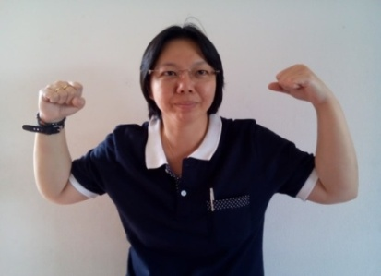**ไม่มีสูตรสำเร็จมีแต่ส่วนผสมที่ลงตัว**

**สุภาพร กฤตยากรนุพงศ์ (ครูสุ)**

กว่าจะชงกาแฟให้อร่อยรสชาติถูกใจก็ต้องปรับส่วนผสมต่างๆให้ลงตัว ไม่ว่าจะลดหวาน เพิ่มความเข้มของกาแฟหรือเติมนมสดเพื่อให้รสชาติกลมกล่อม หรือบางทีดื่มแต่กาแฟดำไม่ต้องมีส่วนผสมก็พอ กาแฟก็คงไม่มีสูตรสำเร็จเพียงแต่เราต้องปรับส่วนผสมอยู่เรื่อยๆและลองชิมจนกว่าจะได้รสชาติและคุณภาพที่ลงตัว หากเปรียบการเรียนรู้เหมือนกาชงกาแฟครูสุพบว่าการเรียนรู้ที่ดีก็ไม่มีสูตรสำเร็จแต่มีส่วนผสมที่ประกอบไปด้วย ประมวลการจัดการเรียนรู้ แผนรายภาคแผนการสอน แบบฝึกหัดแบบทดสอบ หนังสือเรียนญี่ปุ่นตัวครูผู้สอนและส่วนผสมที่เติมคุณภาพคือการเรียนรู้จากชั่วโมง KMคณิตศาสตร์ ส่วนผสมทั้งหมดนี้คือส่วนผสมที่ลงตัวที่ช่วยพัฒนาคุณภาพของการเรียนรู้ทั้งครูผู้สอน และนักเรียนไปด้วยกัน

**ในปีการศึกษา ๒๕๕๗** **ภาคเรียนเรียนฉันทะ**ส่วนผสมที่ใช้กับระบบLesson Studyเต็มรูปแบบประกอบด้วยการเตรียมแผนการสอน การสังเกตห้องเรียน และการสะท้อนหลังสอน ในขั้นเตรียมแผนการสอนครูสุและครูคณิตศาสตร์แต่ละระดับชั้นจะมีเวลาพบกันสัปดาห์ละ ๑๑๐ นาที ก่อนการสร้างแผนการเรียนรู้ทุกครั้ง ครูจะมีการสะท้อนแผนการสอนที่ตนสอนไปแล้วว่าแผนนั้นเอื้อต่อการเรียนรู้ของนักเรียนหรือไม่ต้องปรับแก้อะไร นอกจากนั้นครูยังใช้หนังสือเรียนญี่ปุ่นฉบับภาษาอังกฤษในการทำแผนการสอนตลอด ปรับแผนการสอนให้มีแผนกระดานชัดเจนเป็นลำดับส่วนผสมต่อมาแบบฝึกหัดที่ให้นักเรียนฝึกฝน

**ภาคเรียนวิริยะ**ส่วนผสมที่เพิ่มเข้าไปใหม่คือการINPUT การสร้างแบบทดสอบรายตอนให้ประเมินการเรียนรู้แบบเดียวกับแบบทดสอบส่วนกลางPPTให้กับครูผู้สอนส่วนผสมนี้ทำให้ครูเริ่มมีสายตาต่อการประเมินการเรียนรู้ของนักเรียนชัดขึ้นและเริ่มเรียนรู้วิธีการที่จะซ่อมเสริมนักเรียนได้ตรงจุดมากขึ้น แต่ส่วนผสมนี้ก็ยังไม่ลงตัวนัก

**ภาคเรียนจิตตะ**เพิ่มความเข้มของส่วนผสมแต่ละส่วน ส่วนที่เพิ่มเป็นพิเศษ คือเรื่องเล่าที่สำเร็จจากแผนการสอนของครูแต่ละคน ที่ช่วยพัฒนาการเรียนรู้ของนักเรียน แต่ครูใช้เวลานานที่จะนึกเรื่องที่ตนจะเล่าและก็เล่าไม่ค่อยเห็นภาพการเรียนรู้เท่าไรครูสุอาจจะให้โจทย์น้องไม่ชัดเจนทำให้น้องติดขัดที่จะเล่าครั้งต่อไปปรับโจทย์ใหม่ให้เล่าปัจจัยสำเร็จที่เกิดจากห้องเรียนน้องๆเริ่มมีเรื่องที่จะเล่า และทีมก็ได้เรียนรู้เรื่องเล่านั้น แต่ทำไมเรื่องเล่าจึงไม่ทำให้ทีมมีพลังเลยนะ ส่วนผสมนี้คงต้องปรับใหม่อย่างแน่นอน

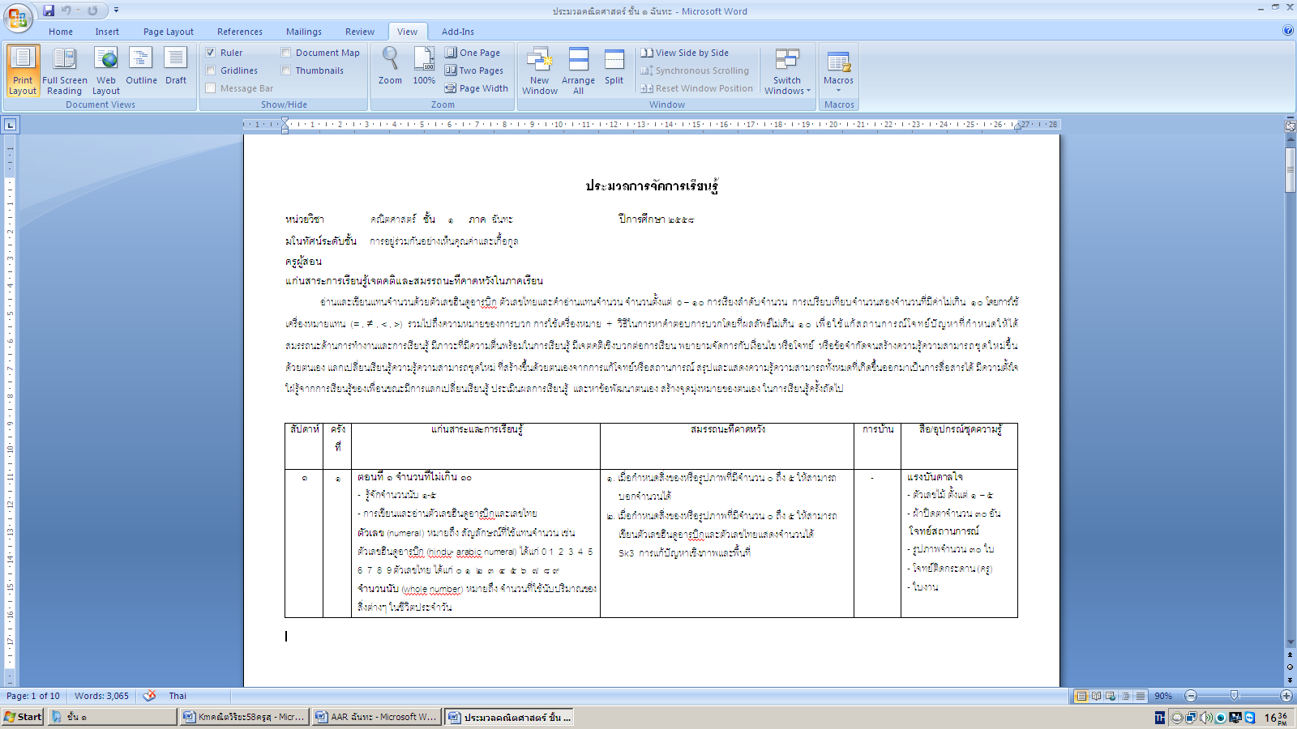**ภาคเรียนวิมังสา** ครูสุคิดว่าต้องเปลี่ยนกาแฟใหม่ เมื่อครูปาดส่งสัญญาณเตือนว่าทีมคณิตศาสตร์ยังไม่มีประมวลจัดการเรียนรู้เพราะประมวลการจัดการเรียนรู้คือเครื่องมือสำคัญที่จะช่วยให้เราพัฒนาแผนการสอนพัฒนาครูและพัฒนาการเรียนรู้ของนักเรียน ครูสุจึงเริ่มทำประมวลการจัดการเรียนรู้หน่วยวิชาคณิตศาสตร์ของแต่ละระดับชั้นซึ่งมีรายละเอียดสำหรับนำไปใช้ในการสร้างแผนการสอนที่ชัดเจนขึ้นว่าประกอบด้วยแก่นสาระการเรียนรู้ สมรรถนะที่คาดหวัง สื่ออุปกรณ์ การบ้าน และที่สำคัญมีแก่นสาระการเรียนรู้ที่เชื่อมโยงกันทั้งปี

**ปีการศึกษา ๒๕๕๘ ภาคเรียนฉันทะ**ครูสุทำหน้าที่โค้ชดูแลน้องๆ ในทีมคณิตศาสตร์ช่วงชั้น ๑ เช่นเดิม แต่ปีการศึกษานี้มีการเพิ่มส่วนผสมใหม่ที่เรียกว่าประมวลการจัดการเรียนรู้ และปรับส่วนผสมเดิมแต่เพิ่มความเข้มข้นของกับการแลกเปลี่ยนเรื่องเล่าส่วนผสมใหม่ที่นำเข้าไปคือ การนำประมวลการจัดการเรียนรู้มาใช้ในการพัฒนาแผนการสอน พัฒนาครู และนักเรียน ในสัปดาห์แรกของชั่วโมง KM ของหน่วยวิชาคณิตศาสตร์ ครูสุพาทีมทำความเข้าใจวัตถุประสงค์ของการใช้ประมวลการจัดการเรียนรู้ในการพัฒนาแผนการสอนและศึกษารายรายละเอียดต่างๆที่อยู่ในประมวลการจัดการเรียนรู้ จากนั้นให้น้องๆศึกษาประมวลการจัดการเรียนรู้คู่กับการศึกษาหนังสือเรียนญี่ปุ่นอย่างละเอียด เมื่อน้องๆรู้วัตถุประสงค์ที่ชัดเจน เรียนรู้ที่จะใช้ประมวลการจัดการเรียนรู้ในการพัฒนาแผนการสอนของตนเอง ทุกครั้งที่มีการ pre แผนการสอนน้องจะหยิบประมวลการจัดการเรียนรู้นี้มาคู่กับหนังสือเรียนญี่ปุ่นเสมอ ก่อนปรับหรือสร้างแผนการสอนใหม่ ทำการ post เช่นเดิม โดยครูมีแบบบันทึก while ตนเองและมีแบบทักทึก while สังเกตการณ์สอนมาใช้สำหรับการpost และปรับการpostที่ตรงไปที่แผนเอื้อต่อการเรียนรู้ของนักเรียนหรือไม่ นักเรียนมีความรู้สะสมเพียงพอที่จะใช้แก้ปัญหาหรือไม่ ครูคาดการณ์วิธีคิดของนักเรียนตรงหรือไม่ เมื่อคุยประเด็นดังกล่าวครูมีการบันทึกการ post ไว้ ส่วนผสมนี้เองเริ่มจะเข้าที่ลงตัวมากขึ้น การที่มีประมวลการจัดการเรียนรู้ที่ละเอียด ครูมีการศึกษาหนังสือเรียนญี่ปุ่นด้วยความเข้าใจมากขึ้น ทำให้ครูสามารถพัฒนาแผนการสอนที่เอื้อต่อการเรียนรู้ของนักเรียนได้มากขึ้นส่งผลให้ครูมีสายตาที่เห็นการเรียนรู้แต่ละขั้นที่จะเกิดในห้องเรียนได้มากขึ้น มีความเข้าใจเรื่องที่ตนเองจะต้องสอน สามารถประเมินการเรียนรู้ของนักเรียนได้อย่างชัดเจนขึ้นเมื่อครูเปลี่ยนห้องเรียนก็เริ่มเปลี่ยน ผลการประเมินเจตคติของภาคเรียนนี้ดีขึ้นอย่างเห็นได้ชัด ประมวลการจัดการเรียนรู้ส่วนผสมนี้ลงตัวขึ้นมาทันที

นอกจากการนำประมวลมาใช้แล้วครูสุต้องขอบคุณครูหนึ่ง-ศรัณธร แก้วคูณ ที่เป็นกระจกสะท้อนภาพให้ครูสุมองเห็นแนวทางในการพัฒนาตัวเองในฐานะโค้ชที่ต้องนำพาความเข้าใจให้กับวง**สัปดาห์แรกของภาคเรียนวิริยะปีการศึกษา๒๕๕๘**ครูหนึ่งเข้ามาช่วยนำ KM คณิตศาสตร์ ตั้งแต่เริ่มต้นครูหนึ่งสร้างสมาธิด้วยน้ำเสียงที่อบอุ่น ด้วยท่าทีที่อ่อนโยน ทำให้ครูในทีมสัมผัสและเกิดความรู้สึก ว่ารู้สึกสบาย มีสมาธิ เหมือนได้พัก เมื่อcheck in ครบทุกคนแล้ว ครูหนึ่งจึงให้ครูเล่าเรื่องสิ่งที่สำเร็จโดยใช้แบบบันทึก LS ของตนเองในการช่วยในการเล่าเรื่อง อธิบายการเล่าเรื่อง ให้ครูบอกแผนการสอนเรื่องอะไร ห้องเรียน และกิจกรรมที่คิดว่าสำเร็จ หลังจากฟังเรื่องเล่าจบครูหนึ่งให้คำชื่นชมกับผู้เล่า และให้ครูทุกคนช่วยสะท้อนการเรียนรู้ และนำสิ่งที่เรียนรู้ของเพื่อนไปพัฒนาตนเองอย่างไร น้ำเสียง ท่าทีของคนนำ และบรรยากาศทำให้วงไหลลื่นพลังของการเรียนรู้ เมื่อ check out ครูทุกคน OK จากการที่ครูหนึ่งมาช่วยนำ KMในครั้งนี้ ภาพสะท้อนนี้เองทำให้ครูสุทบทวนตัวเองจะต้องปรับตัวเองเรื่องใดบ้าง ไม่ว่าจะเป็นท่าทาง น้ำเสียง ความจริงจังที่มีอยู่ตลอดเวลา ให้ผ่อนลงไม่ตึงจนเกินไปนัก เพิ่มความชัดเจนของโจทย์ที่อยากให้น้องแลกเปลี่ยนเรียนรู้และที่สำคัญคำชื่นชมที่เหมือนน้ำหล่อเลี้ยงสัปดาห์ต่อมาครูสุปรับส่วนผสมนี้ใหม่ทันที ชั่วโมง KM ครูสามารถเล่าเรื่องของแต่ละคนได้มากขึ้น มีภาพห้องเรียนชัดเจน เห็นขั้นตอนและกระบวนการเรียนรู้ และครูก็นำวิธีการจากเรื่องเล่าของเพื่อนไปลองปรับใช้กับตนเองและก็มาแลกเปลี่ยนในวง แล้วพลังของการเรียนรู้ขับเคลื่อน

จากการปรับส่วนผสมแต่ละส่วนนี้เองทีละนิด ทุกอย่างก็เริ่มลงตัว ต้องขอบคุณทุกส่วนผสมที่ทำให้ทีมคณิตศาสตร์ช่วงชั้น ๑ เติบโตและมีความชัดเจนในการพัฒนาการเรียนรู้อย่างต่อเนื่อง เพราะครูสุไม่มีสูตรสำเร็จที่นำไปใช้แต่มีส่วนผสมที่ลงตัวสำหรับพัฒนาตนเอง พัฒนาแผน และพัฒนาการเรียนรู้ของนักเรียนและพัฒนาทีมครูสุขอขอบคุณน้องๆทีมคณิตศาสตร์ช่วงชั้น ๑ ที่เปิดรับส่วนผสมนี้ลงมาเติมให้ทีมมีรสชาติที่น่าลงตัว ขอบคุณครูหนึ่งที่ให้โอกาสและให้พื้นที่ของการพัฒนาการเรียนรู้ ขอบคุณครูปาดผู้นำการปรับเปลี่ยนส่วนผสมใหม่ๆอยู่ตลอดเวลาที่ช่วยให้ครูสุมีมุมมองในการเรียนรู้และลองทำส่วนผสมใหม่ๆและขอบคุณครูใหม่ผู้ที่ให้คำแนะนำผลักและดันให้ครูสุมองเห็นแต่ละส่วนผสมที่กลมกล่อมในสร้างการเรียนรู้และมีการจัดการความรู้ของตนเองได้มากขึ้น

**พลังของการเรียนรู้มีส่วนผสมมากมายเพราะการเรียนรู้คือการพัฒนาตลอดจึงไม่อาจหาสูตรที่สำเร็จมาใช้แต่ต้องลองมองหาหรือปรับส่วนผสมที่มีอยู่ให้ลงตัวมากขึ้นและมีความกลมกล่อมขึ้นเรื่อยๆ**

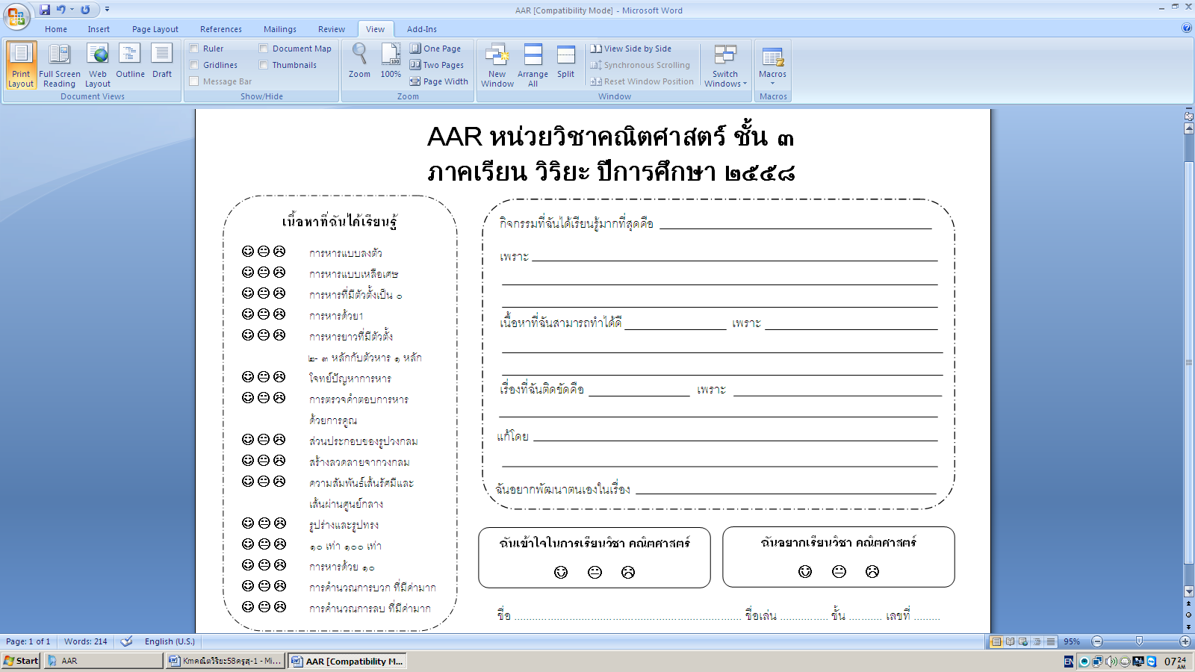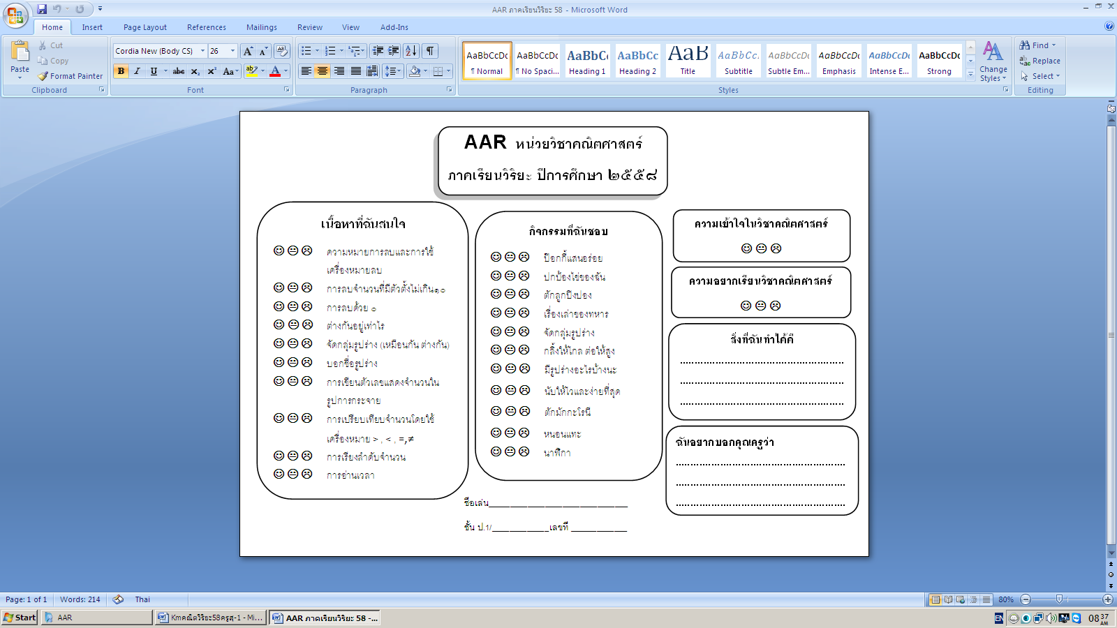สัปดาห์ที่๕ ของภาคเรียนวิริยะที่ผ่านมา ผลการประเมินเจตคติจากหน่วยงานมาตรฐานการศึกษาและเทียบโอน สะท้อนว่าผลเจตคติด้านความอยากเรียนและความเข้าใจในการเรียนรู้ของนักเรียนห้อง ๓/๒ และ๓/๓ อยู่ในจุดวิกฤติ ต้องรีบหาสาเหตุและวิธีแก้ปัญหาอย่างเร่งด่วน ครูสุและทีมจึงช่วยกันปรับแผนการสอนและกระบวนการเรียนรู้กันใหม่ เพื่อที่จะปรับความไม่เข้าใจในการเรียนรู้ในแก่นสาระและปรับเจตคติด้านความอยากเรียน จากการสังเกตกระบวนการเรียนรู้ที่เกิดขึ้นในชั้นเรียนและงานที่นักเรียนทำ ครูสุพบว่านักเรียนมีความเข้าใจแก่นสาระการเรียนรู้และแก้ปัญหาได้มากขึ้น เรื่องการหารยาวแนวตั้งนักเรียนสามารถอธิบายและแก้ปัญหาด้วยการวาดภาพการแบ่งทีละหลัก และเชื่อมโยง Concept สู่วิธีการหารยาวแนวตั้งได้ แต่เพื่อให้แน่ใจกว่านั้นจึงได้ นำแบบ AAR ของระดับชั้น๑ ที่ครูอามและครูอ้อมีทำไว้ใช้กับนักเรียนชั้น ๑ มาเป็นต้นแบบและปรับให้เหมาะสมที่จะนำมาใช้ประเมินได้ทั้งเจตคติและความเข้าใจในแก่นสาระ  **ซึ่งแบบประเมินนี้เป็นการผสมผสานระหว่างแบบประเมินเจตคติและ AAR**

แบบAAR ชั้น ๑ (ต้นแบบ) แบบ AAR ชั้น ๓ (ที่ปรับใหม่)

เมื่อนักเรียนประเมินตนเองครูสุนำข้อมูลจาก AAR ให้ครูขนุนออกแบบตารางบันทึกข้อมูลตามเลขที่นักเรียน สรุปผลข้อมูลและนำเสนอด้วยกราฟ จากผลสรุป AAR ทำให้ครูเห็นการเรียนรู้ของนักเรียนแต่ละคนที่ไม่เข้าใจแก่นสาระในแต่ละเรื่องได้อย่างชัดเจนขึ้น ซึ่งผลสะท้อนรายบุคคลที่ได้รับกลับคืนมานี้ช่วยให้ครูมีข้อมูลไปจัดกระบวนการซ่อมเสริมได้ตรงกับปัญหาของนักเรียนแต่ละคนได้ดียิ่งขึ้นและผลสรุป AAR ชุดนี้ ยังสะท้อนได้อีกว่านักเรียนมีความอยากเรียนและมีความเข้าใจในการเรียนรู้ดีขึ้นกว่าเดิมด้วย

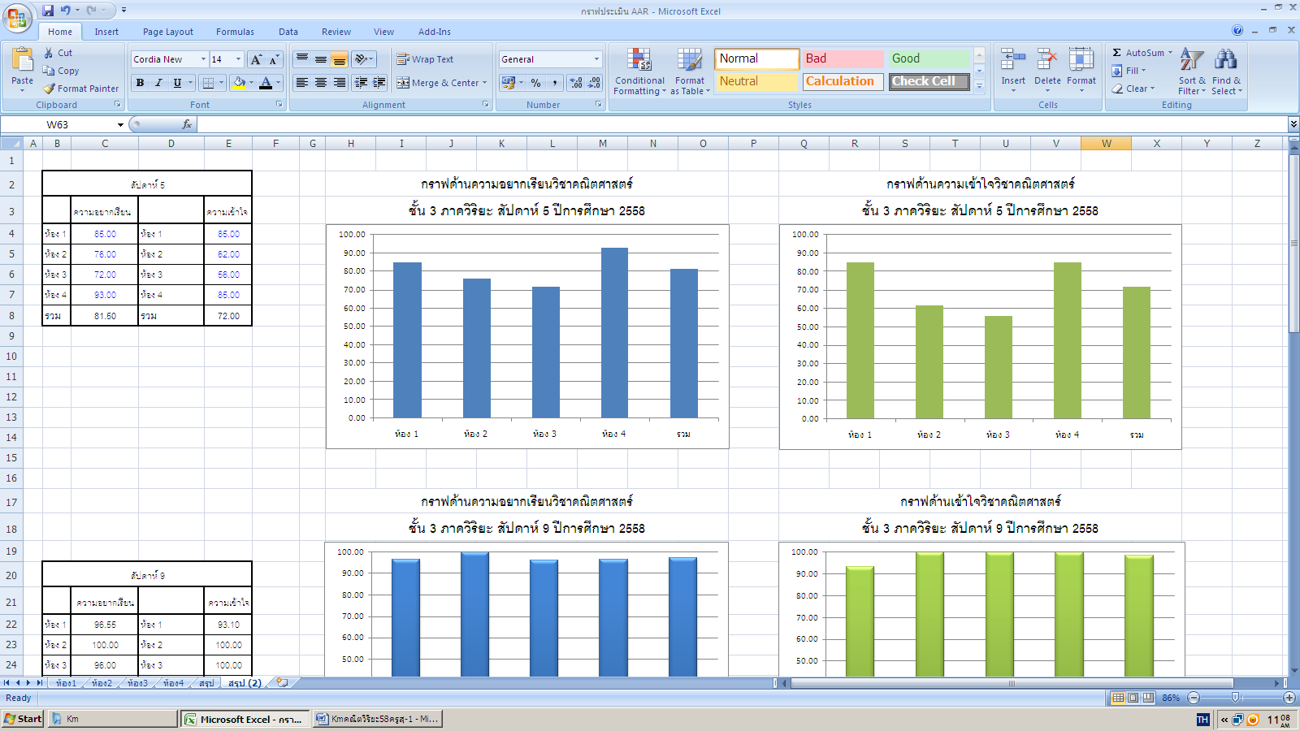**กราฟด้านความอยากเรียน ความเข้าใจ วิชาคณิตศาสตร์ ชั้น 3 ภาควิริยะ สัปดาห์ 5 ปีการศึกษา 2558**

**กราฟด้านความอยากเรียน ความเข้าใจ วิชาคณิตศาสตร์ ชั้น 3 ภาควิริยะ สัปดาห์ 9 ปีการศึกษา 2558**

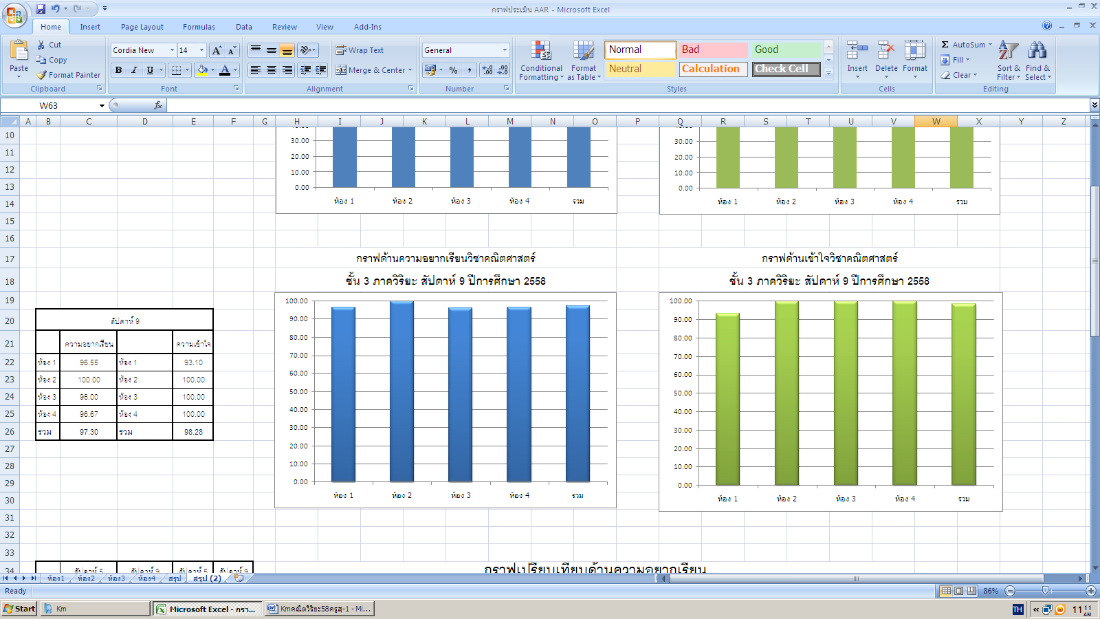

**กราฟเปรียบเทียบด้านความอยากเรียน วิชาคณิตศาสตร์**

**ชั้น 3 ภาควิริยะ สัปดาห์ 5 และสัปดาห์ 9 ปีการศึกษา 2558**

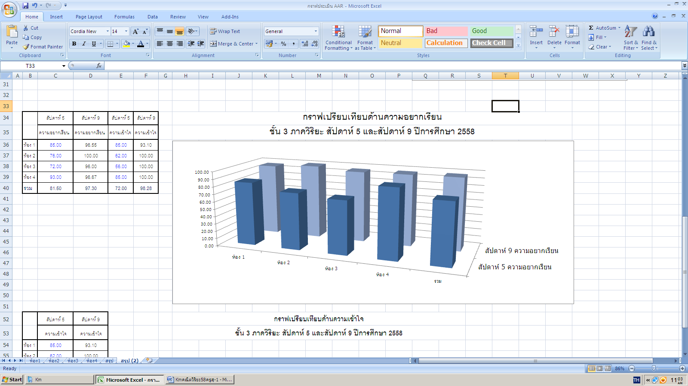

**กราฟเปรียบเทียบด้านความเข้าใจวิชาคณิตศาสตร์**

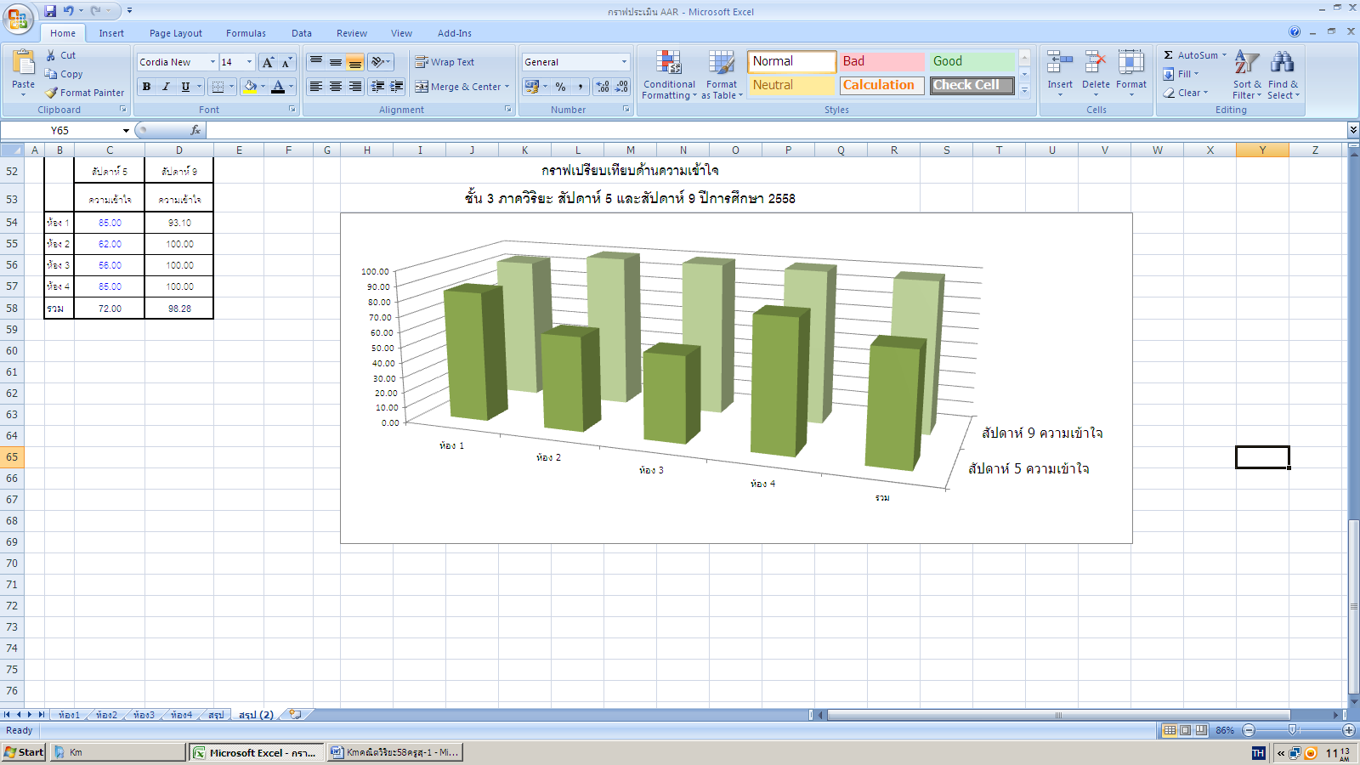**ชั้น 3 ภาควิริยะ สัปดาห์ 5 และสัปดาห์ 9 ปีการศึกษา 2558**